Додавання препроцесорів SCSS
https://sass-lang.com/
https://cli.vuejs.org/ru/guide/css.html

Операції | Код
Якщо не встановлено при створенні, то необхідно  встановити модуль | npm install -D sass-loader@^10 sass
Створення файлу з глобальними стилями  1.Створюємо папку styles в assets  2.Створюємо файл index.scss в папці styles | 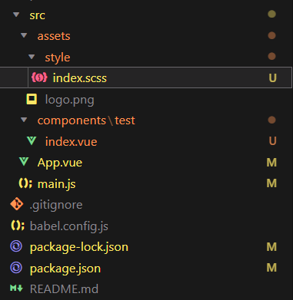
Підключення стиль до нашого проекту у App.vue (достатньо вказати назву папки, якщо у папці знаходиться файл index.scss)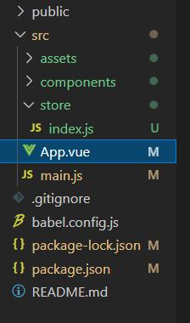 | 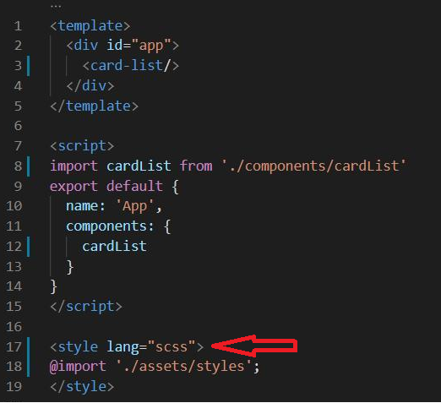

Якщо додаємо глобальні стилі у прямо у “style/index.scss” (так краще не робити !!!!)  Приклад без стилю:  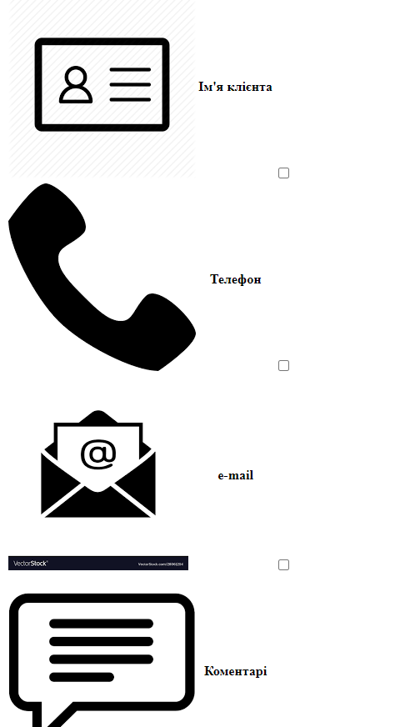  Приклад з стилем: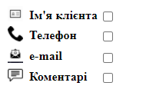 | У нас є деякий html код  Задаємо клас image,pages для компонентів img та th  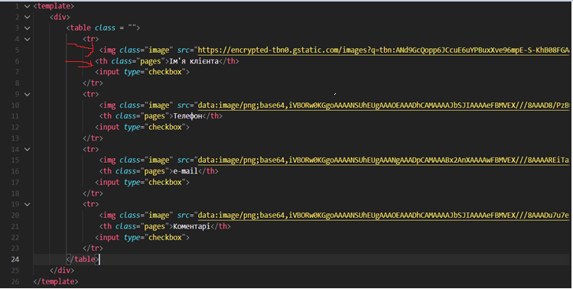  В нашому index.scss прописуємо стилі для класів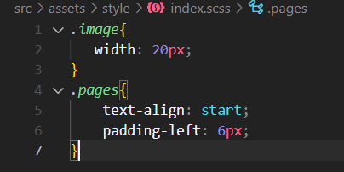

Розбиваємо на окремі модулі стилізацію різних категорій  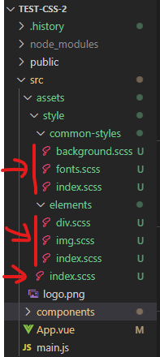 | 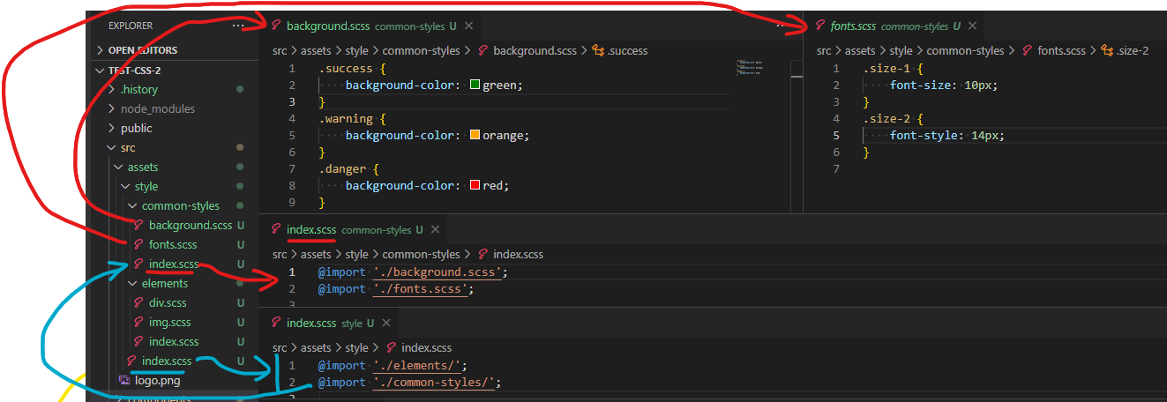  Підключаємо файли з розділу  Підключаємо розділи  Достатньо при підключенні розділів вказувати назву папки. У цих папках буде шукатись файл index.scss і саме він буде підключений.

Підключаємо в App.vue
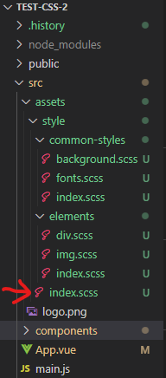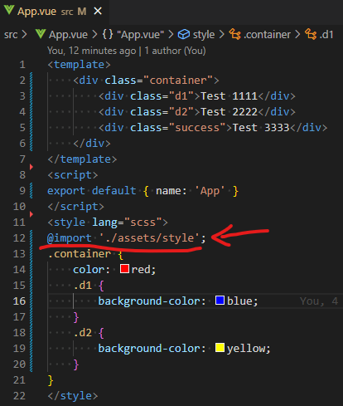

Повна схема
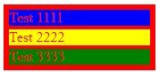
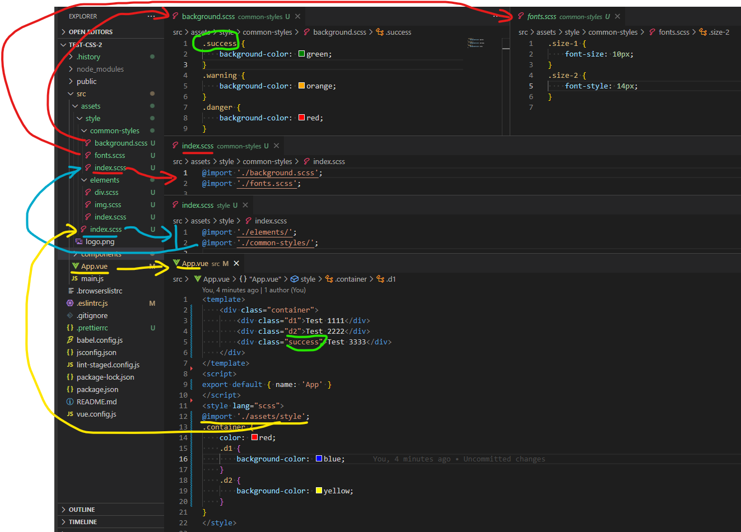
Використання глобального стилю
Опис додаткових стилів, які потрібні у цьому компоненті

